Южная Сардиния
HOTEL CLUB SPIAGGE SAN PIETRO 4*, Castiadas

Отель Spiagge San Pietro предлагает престижный отдых посреди нетронутой природы на морском побережье с прекрасным песчаным пляжем. Комплекс расположен в интересной археологической зоне с образцами древних нурагов, вблизи городка Кастиадас в южной части Сардинии.

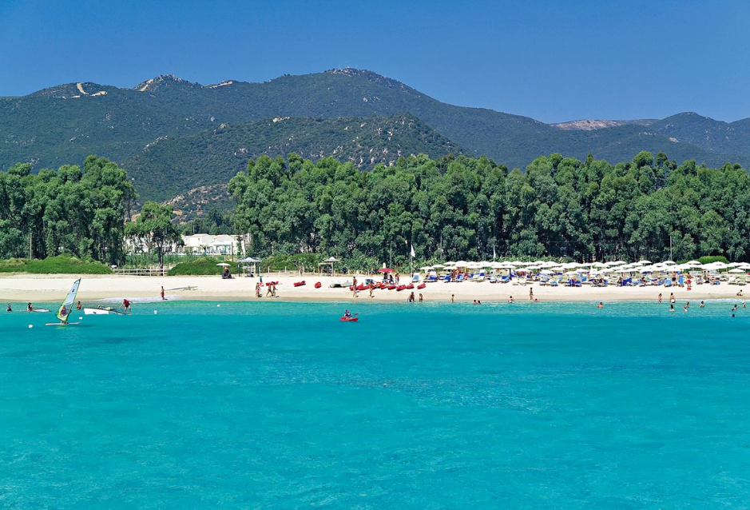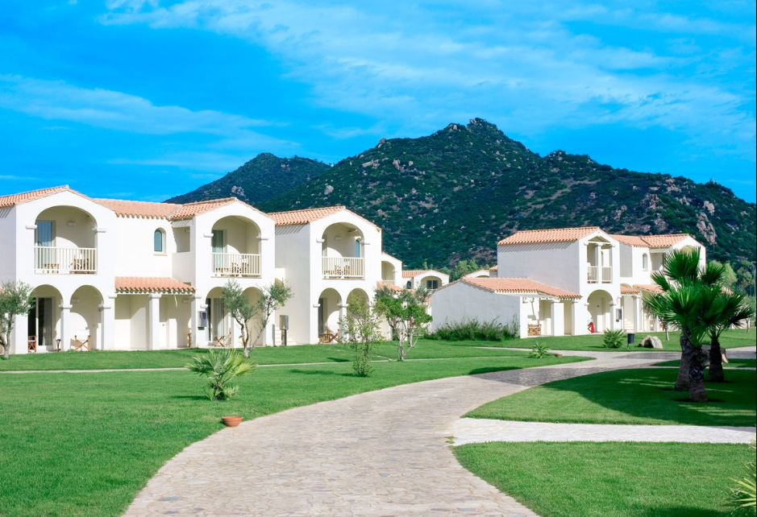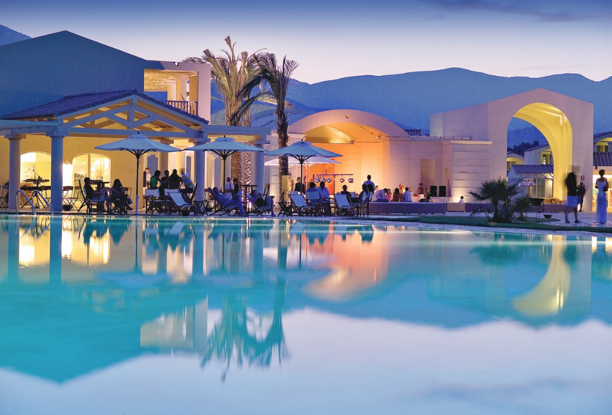

Пляж San Pietro с белоснежным мелким песком находится менее чем в 300 м от отеля.
Аэропорт прилета – Кальяри.
Расстояния: Кальяри – 65 км; Вилласимиус – 10 км; Коста Рей – 7 км

Стоимость на All Inclusive = от 653 евро/чел/неделя

Стоимость включает:
- проживание с питание All Inclusive
- групповой трансфер аэропорт Кальяри – отель – аэропорт Кальяри
- комиссия для турагентств и операторов

All inclusive в течении дня (11.00-23.00): завтрак // обед // ужин буфет-сервис со следующими напитками: вода, вино домашнее, пиво, б/а напитки), б/а напитки в течение всего дня, закуски с 11.30 до 12.30 и с 16.30 до 17.30.

Hard All inclusive: доплата 13 евро/чел/день

Half Board c напитками: - 6 евро/ночь/чел

Заезды: суббота-суббота. Другие дни заездов – под запрос.

Check in/out: 16.00 / 10.00

Возможно размещение 4-го или 5-го взрослого/ребенка в номерах Famely или Junior Suite с доплатой.

Наличие и стоимость под запрос.

